السيرة الذاتية
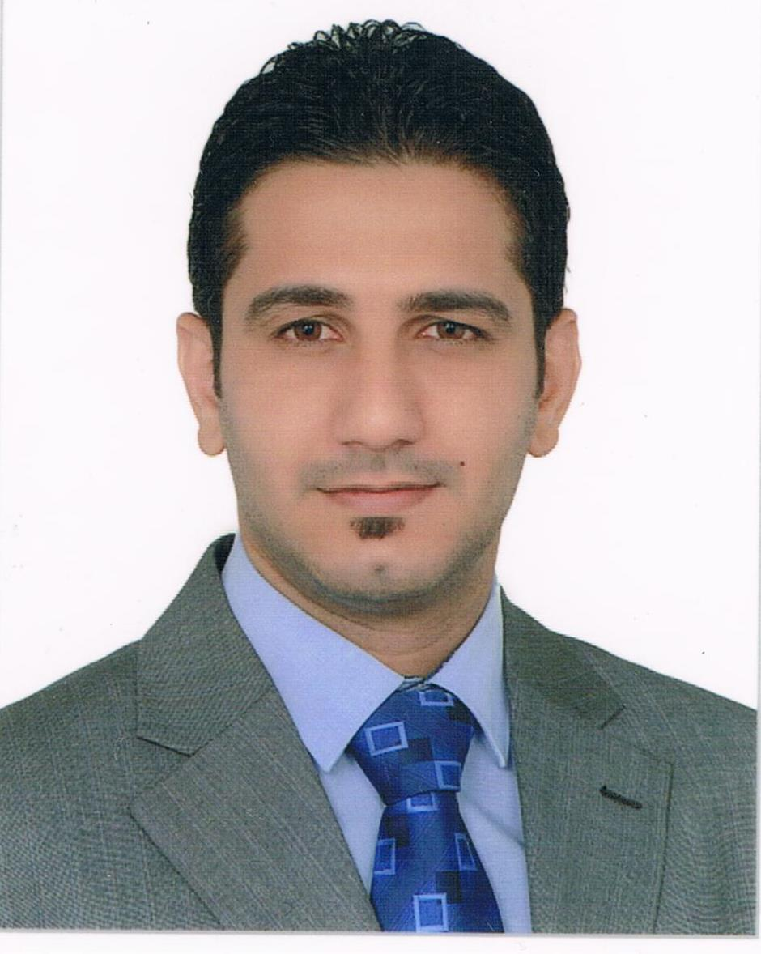

الاسم الثلاثي واللقب : معاد عيسى جعفر التميمي
الاسم المستخدم لنشر البحوث حسب الكوكل سكولر: Maad Esaa
الايميل الرسمي maad.al.tameemi@coeng.uobaghdad.edu.iq :
الدرجة العلمية : مدرس
البحوث المنشورة:
- بروتوكول الترتيب التعريفي لتقسيم وقت الوصول المتعدد والتوجيه لشبكات الاستشعار اللاسلكية ، 2016.
- نظام مضمن حول الامتيازات متعددة الوصول إلى نظام الباب الإلكتروني على أساس تكنولوجيا RFID, 2017.
- تقييم أداء بروتوكولات النقل للشبكات المخصصة المتنقلة, 2018.

الاتجاهات البحثية: الانظمة المضمنة ,الشبكات السلكية واللاسلكية , هندسة البرامجيات ,انترنت الاشياء.
كتب ومؤلفات: دليل كلية الهندسة 2008- 2009 , دليل كلية الهندسة 2016-2017.
رسائل الماجستير الذي اشرف عليها
اطاريح الدكتوراه الذي اشرف عليها

